ASSUNTO: SOLICITO AO EXMO SENHOR PREFEITO MUNICIPAL CARLOS NELSON BUENO, PARA QUE JUNTO AO DEPARTAMENTO COMPETENTE PROVIDENCIE PLACAS INDICANDO “PROIBIDO JOGAR LIXO”, NA ÁREA VERDE DA RUA PATAXÓ, DO BAIRRO MOGI MIRIM II.

DESPACHO:

SALA DAS SESSÕES ______/______/______

PRESIDENTE DA MESA
INDICAÇÃO N° , DE 2010.

SENHOR PRESIDENTE,
SENHORES VEREADORES e VEREADORAS

Solicito ao Exmo. Senhor Prefeito Municipal para que junto ao Departamento competente, providencie placa informando “Proibido jogar Lixo” na Rua Pataxó, do Bairro Mogi Mirim II, próximo ao número 147.

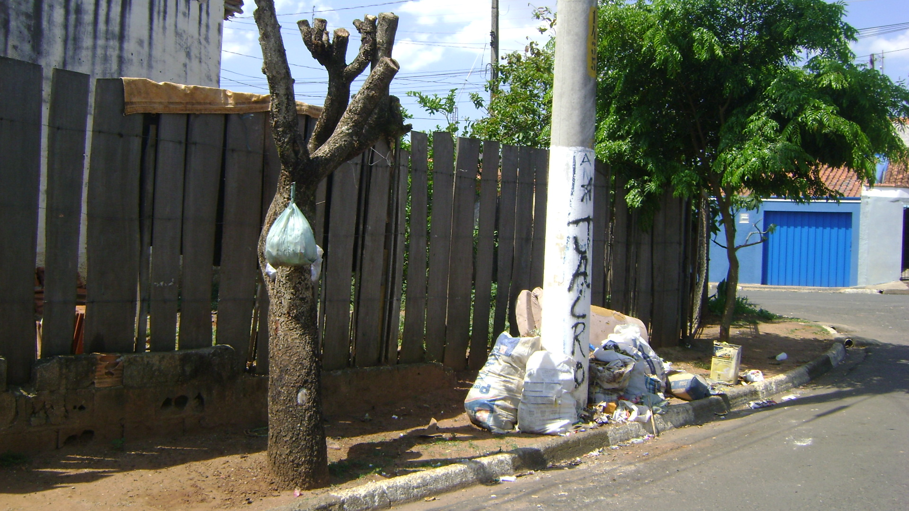
Sala das Sessões “Vereador Santo Rótolli” aos 4 de Novembro de 2010.

VEREADOR LUIS ROBERTO TAVARES

